Pierre Napoléon Vanier
Naissance : 4 juillet 1892, Sainte Sophie co.Terrebonne, Québec.
Baptême : 5 juillet 1892, Sainte Sophie co.Terrebonne, Québec.

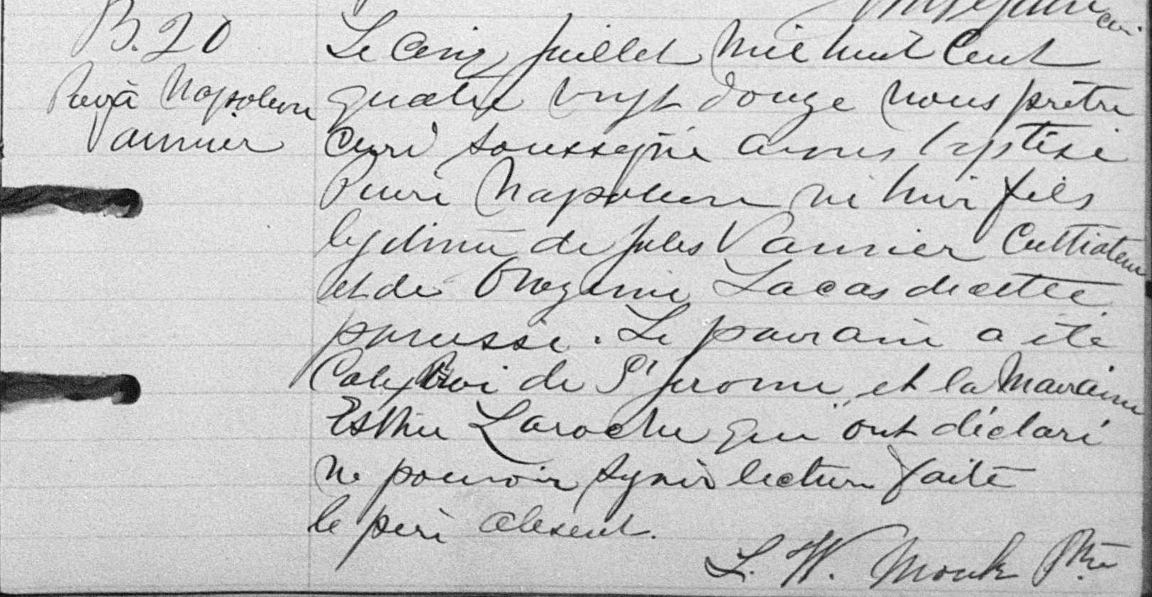

B.20 Le cinq juillet Mil huit Cent quatre vingt douze Nous prêtre curé
Pierre Napoléon soussigné avons baptisé Pierre Napoléon né hier fils légitime de Jules
Vannier Vannier cultivateur et de Onésime Locas de cette paroisse. Le parrain
a été Calix Roi de St Jérome et la Marraine Esther Laroche qui ont
déclaré ne pouvoir signer lecture faite
le père absent.
L.W.Mouk Ptre.

Référence :Family Search.

